微信公众号课程
尚硅谷前端研究院
版本：V 1.0

第1章：微信公众号简介

1.1微信公众号是什么
微信公众平台,是给个人、企业和组织提供业务服务与用户管理能力的全新服务平台。
简单来说，一个提供服务平台。

1.2微信公众号的分类

1.2.1订阅号

1.简介
为媒体和个人提供一种新的信息传播方式，主要功能是在微信侧给用户传达资讯；（功能类似报纸杂志，提供新闻信息或娱乐趣事）

2.适用主要人群
个人、媒体。

3.群发次数
订阅号（认证用户、非认证用户）1天内可群发1条消息。

1.2.3服务号

1.简介
为企业和组织提供更强大的业务服务与用户管理能力，主要偏向服务类交互（功能类似银行，12315，114等）

2.适用主要人群
企业、政府或其他组织。

3.群发次数
服务号1个月（按自然月）内可发送4条群发消息。

1.2.4小程序
小程序是一种新的开放能力，开发者可以快速地开发一个小程序。小程序可以在微信内被便捷地获取和传播，同时具有出色的使用体验。

1.2.5企业微信（原企业号）
企业微信继承企业号所有能力，同时为企业提供专业的通讯工具、丰富的办公应用与API，助力企业高效沟通与办公。

1.3订阅号和服务号的主要区别

推送频率
订阅号：1天内可群发1条消息。
服务号：1个月内可发送4条群发消息。

提供功能
订阅号：包含大部分功能。
服务号：认证的服务号包含全部功能。

适用人群
订阅号：个人、媒体。
服务号：企业、政府或其他组织。

1.4注册微信公众号

1.3.1注册网址
官网：https://mp.weixin.qq.com/

1.3.2注册流程
- 打开官网，点击右上角的立即注册
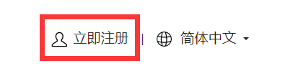
- 选择订阅号注册
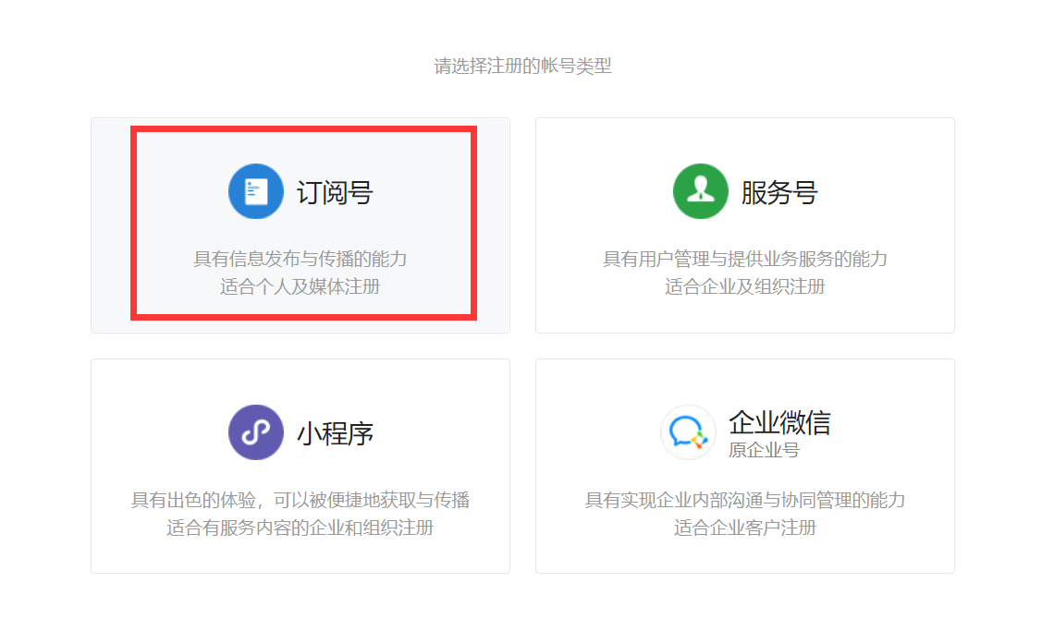
- 依次输入要求的信息，勾上我同意，点击注册
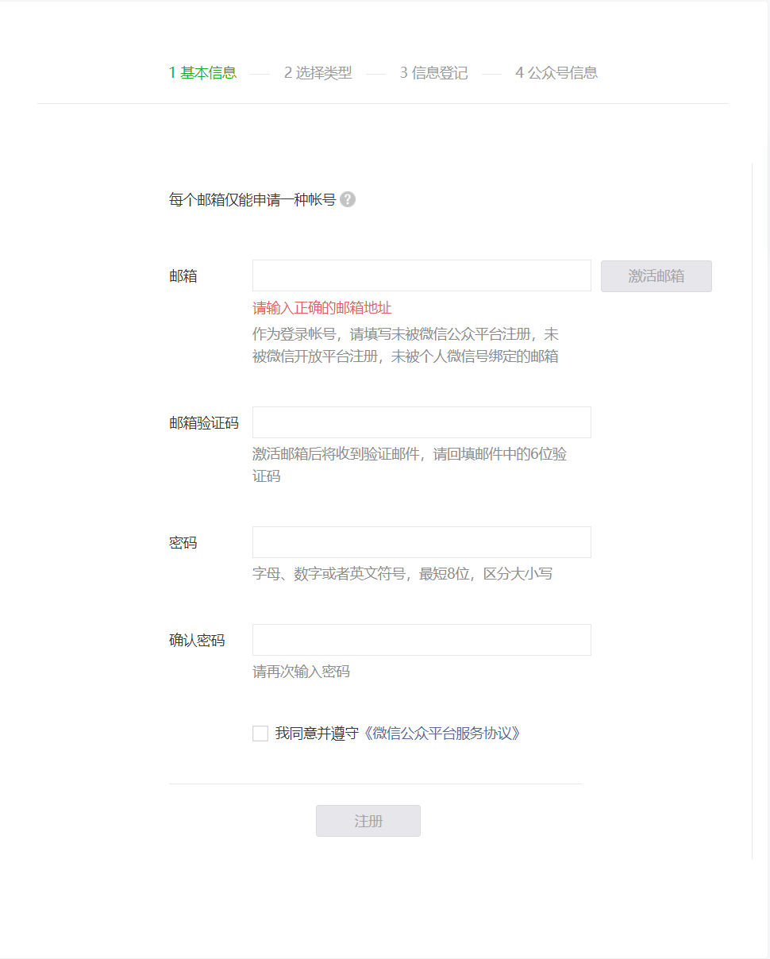
- 选择中国内地，点击确定
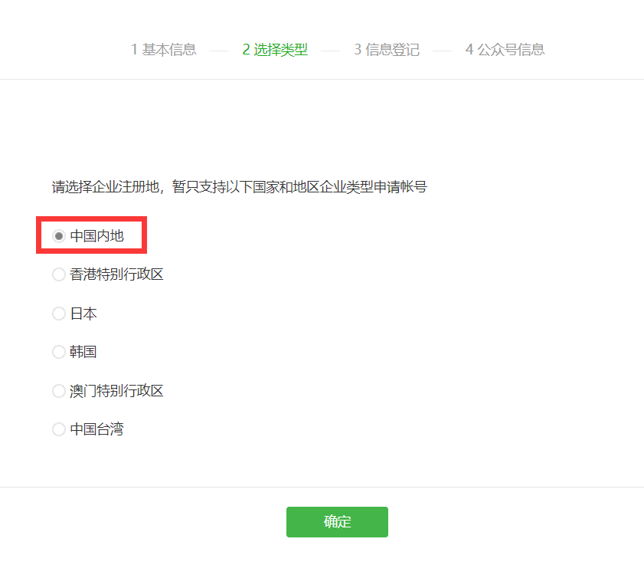

- 选择订阅号，确定
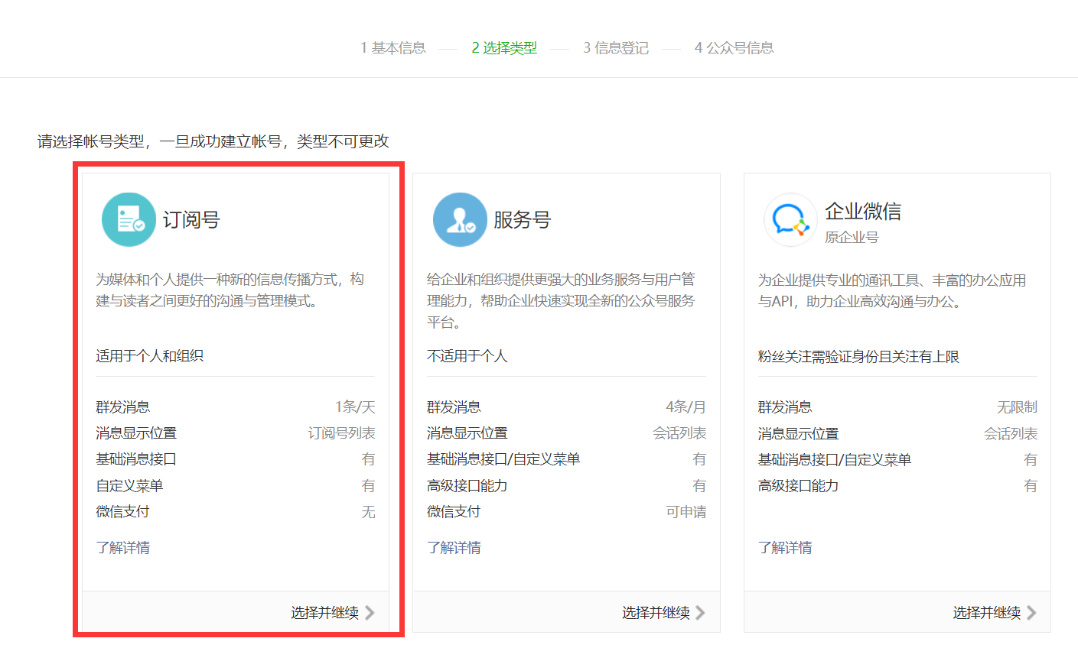
- 主体类型选择个人，填写好信息后点击继续
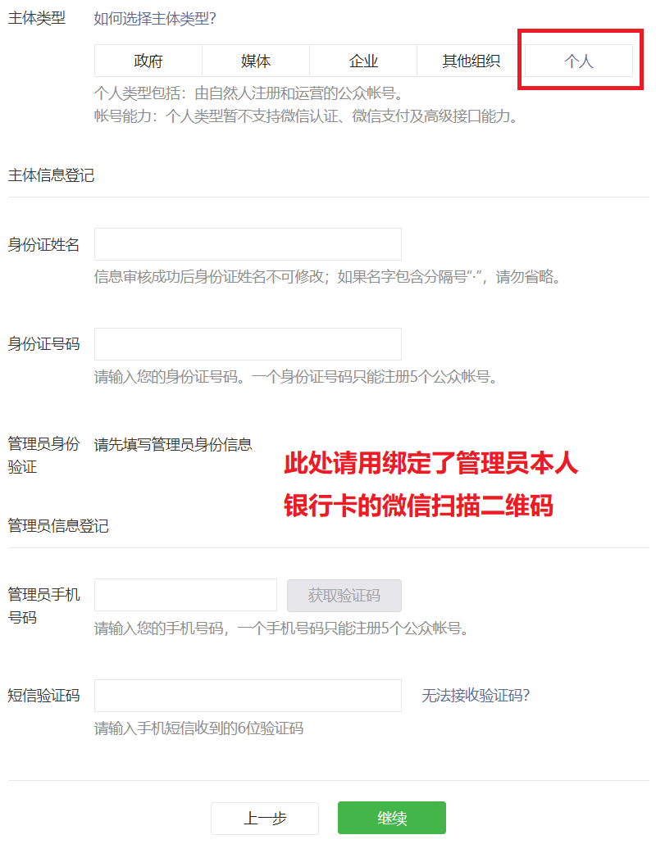
- 填写好如图所示信息，点击完成。需要注意的是，名称如有敏感词审核可能不过关，或者需要时间审核。
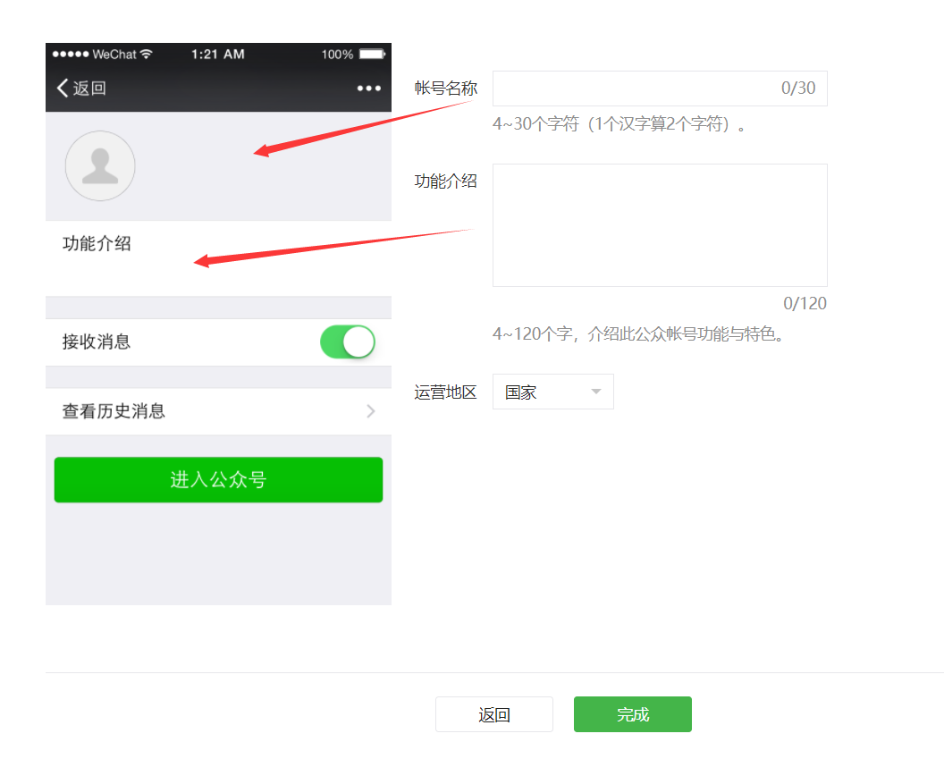

1.5使用微信号
登录后，页面左边将会有一排功能选项，订阅号中一共有5个功能可以直接设置使用。
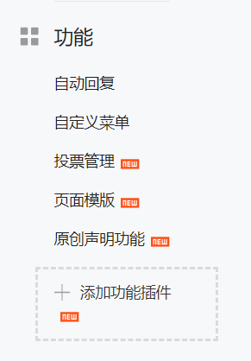

第2章：微信公众号的开发

2.1验证消息的合法性

2.1.1填写服务器配置
- 开发/开发者工具 ==> 开发者文档 ==> 开始开发/接口测试号申请 ==> 进入微信公众帐号测试号申请系统
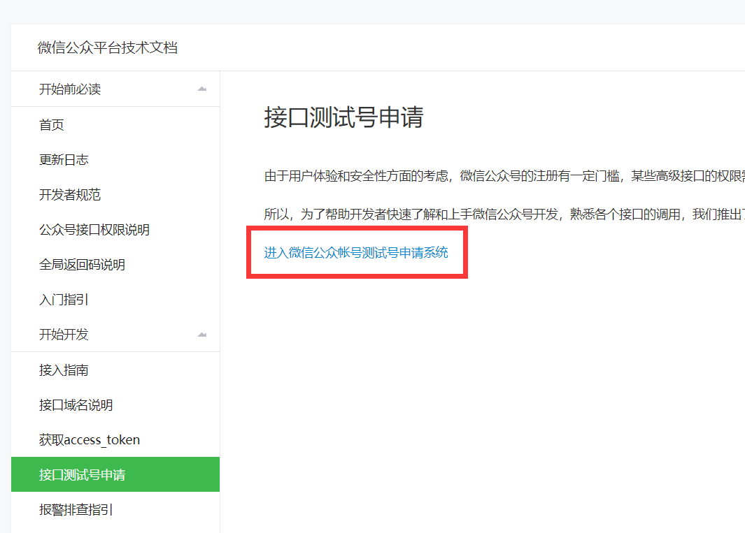
- 填写好URL和Token，点击提交
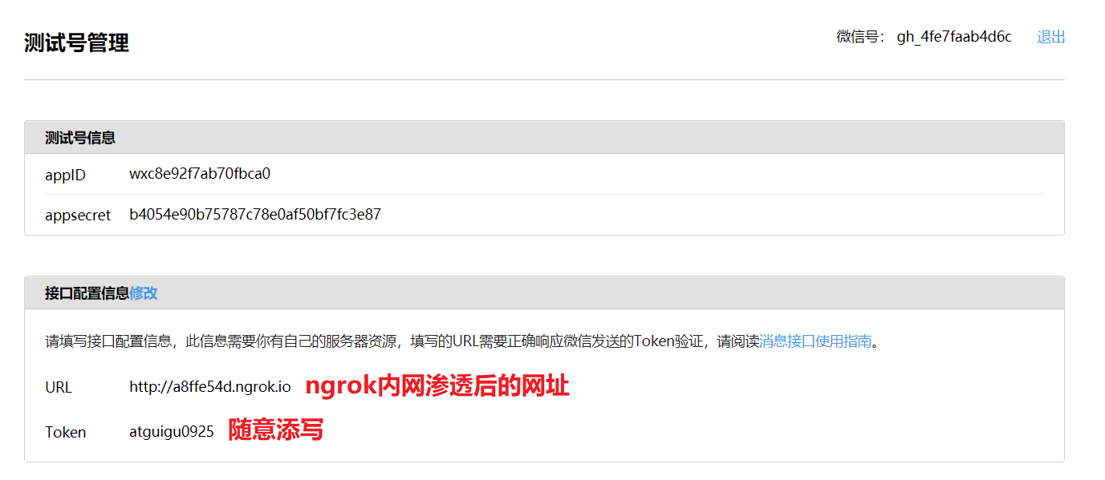
补充：ngrok内网穿透
- 下载ngrok客户端
- 本地启动服务器，如http://localhost:1234，端口号为1234
- 打开ngrok客户端，输入ngrok http 1234，启动内网穿透
- 复制生成后的网址
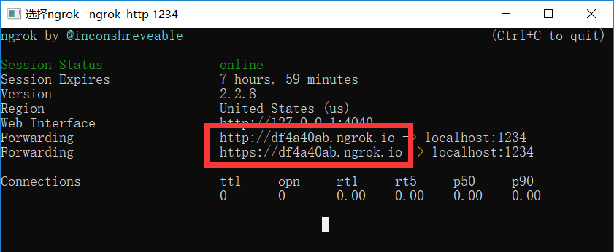

2.1.2验证服务器地址的有效性
- 将token、timestamp、nonce三个参数进行字典序排序
- 将三个参数字符串拼接成一个字符串进行sha1加密
- 开发者获得加密后的字符串可与signature对比，标识该请求来源于微信
// index.js：
const express = require('express')
const sha1 = require('sha1')
const app = express()
const config = {
wechat: {
appId: 'wxc8e92f7ab70fbca0',
appsecret: 'b4054e90b75787c78e0af50bf7fc3e87',
token: 'atguigu0925'
}
}
app.use(function (req, res, next) {
console.log(req.query)
/*
signature: 微信的加密签名，结合你的token，timestamp和nonce经过某种算法生成的
echostr: 随机字符串，微信后台随机生成的
timestamp: 时间戳，对应当前时间
nonce: 随机数，微信后台随机生成的
1. 确认消息发送自微信后台
- 结合你的token，timestamp和 nonce 根据某种算法计算得出的字符串是否与 signature 相等。
- 相等：下一步
- 不相等：返回错误信息
- 具体怎么做的？某种算法是什么呢？
- 第一步：将三个字符串按字典序排序
- 123...abcdefg.... 对应方法 arr.sort()
- 第二步：将三个排序后的字符串拼接在一起，用sha1算法加密
- 第三步：将加密后的字符串与 signature 进行对比，相等下一步，不等报错
2. 返回echostr给微信后台，微信后台才会确认开发者的合法身份
- 将 echostr 返回给微信后台
*/
const token = config.wechat.token
const signature = req.query.signature
const nonce = req.query.nonce
const timestamp = req.query.timestamp
const echostr = req.query.echostr
// const str = [token, timestamp, nonce]
// console.log('排序前：' + str)
// str = str.sort()
// console.log('排序后：' + str)
// str = str.join('')
// console.log('拼接后：' + str)
// const sha = sha1(str)
// console.log('加密后：' + sha)
const str = [token, timestamp, nonce].sort().join('')
const sha = sha1(str)
if (sha === signature) {
res.send(echostr)
} else {
res.send('wrong')
}
})
app.listen(1234, function () {
console.log('服务器启动成功')
})

2.1.3依据接口文档实现业务逻辑
验证URL有效性成功后即接入生效，成为开发者。你可以在公众平台网站中申请微信认证，认证成功后，将获得更多接口权限，满足更多业务需求。

2.2获取access_token
access_token是公众号的全局唯一接口调用凭据，公众号调用各接口时都需使用access_token。开发者需要进行妥善保存。

2.2.1目录结构
├─ config/ # 配置目录
│ ├─ config.js # 存储配置信息
├─ libs/ # 工具方法库
│ ├─ utils.js # 读/写文件，解析字符串的工具方法
│ ├─ accessToken.txt # 存储access_token
├── wechat/ # 核心功能库
│ ├─ confirm.js # 回复消息功能
│ ├─ wechat.js # 构造函数wechat
├── index.js # 入口启动文件
├── package.json # 配置文件

2.2.2代码
- config.js
/*
此模块用来储存关键的配置信息
*/
const config = {
appID: 'wxc8e92f7ab70fbca0',
appsecret: 'b4054e90b75787c78e0af50bf7fc3e87',
token: 'atguiguHTML1208' //token要严格保密！！！
}
//将配置信息暴露出去
module.exports = config

- utils.js
const fs = require('fs')
const path = require('path')
const filePath = path.join(__dirname, 'accessToken.txt')
module.exports = {
readFileAsync: () => {
return new Promise((resolve, reject) => {
fs.readFile(filePath, (err, data) => {
if (!err) {
resolve(data)
} else {
reject('error')
}
})
})
},
writeFileAsync: (data) => {
data = JSON.stringify(data)
return new Promise((resolve, reject) => {
fs.writeFile(filePath, data, (err) => {
if (!err) {
resolve()
} else {
reject('error')
}
})
})
}
}

- confirm.js
/*
此模块用来验证服务器地址的有效性
获取/保存/更新access_token，全局唯一凭据
*/
const sha1 = require('sha1')
const rp = require('request-promise')
const utils = require('../libs/utils')
/*
定义一个wechat构造函数，用来获取/保存/更新access_token，全局唯一凭据
开发者调用微信接口时需要带上一个参数access_token
注意点：
1. 必须保证是唯一的，所以需要将其存储在本地
2. 凭据2小时更新一次，否则会失效
如何获取access_token？
通过一个接口即可获取：
https://api.weixin.qq.com/cgi-bin/token?grant_type=client_credential&appid=APPID&secret=APPSECRET
需要凭据时，我先看看本地有没有
如果有
看看是否过期
没有过期就使用
过期了就重新获取凭据，并保存在本地
如果没有
获取凭据，并保存在本地
*/
function Wechat(options) {
/*
我们通过request-promise库可以发送AJAX请求,并返回一个promise对象
使用这个库需要两个包
request-promise
request
*/
this.appID = options.appID
this.appsecret = options.appsecret
//初始化获取凭据
this.getAccessToken()
.then(res => {
//判断有没有凭据
console.log(res)
if (res) {
//如果有凭据，将其转换为JS对象
res = JSON.parse(res)
} else {
//如果没有凭据，更新凭据
return this.updateAccessToken()
}
console.log(res)
//判断凭据有没有过期
if (this.isValidAccessToken(res)) {
//可以快速返回一个promise对象
return Promise.resolve(res)
} else {
//说明凭据过期了~~~需要重新更新凭据
return this.updateAccessToken()
}
}, err => {
//如果getAccessToken方法出了问题，那可能是文件不存在，或者其他问题。
//这时候直接更新凭据即可
return this.updateAccessToken()
})
.then(res => {
//将凭据和过期时间放在this上
this.access_token = res.access_token
this.expires_in = res.expires_in
//储存获取到的凭据
this.saveAccessToken(res)
})
}
//需要凭据时，我先看看本地有没有。获取凭据的方法
Wechat.prototype.getAccessToken = () => {
return util.readFileAsync()
}
//储存凭据的方法
Wechat.prototype.saveAccessToken = (data) => {
return utils.writeFileAsync(data)
}
//判断凭据有无过期的方法
Wechat.prototype.isValidAccessToken = (data) => {
//如果数据不符合规范，直接返回错误
if (!data || !data.access_token || !data.expires_in) {
return false
}
//获取凭据的过期时间
const expires_in = data.expires_in
//获取现在的时间
const now = Date.now()
/*if (now < expires_in) {
//如果现在时间比过期时间小，说明没有过期
return true
} else {
//如果现在时间比过期时间大，说明过期了
return false
}*/
return now < expires_in
}
//更新凭据的方法
Wechat.prototype.updateAccessToken = function () {
const url = 'https://api.weixin.qq.com/cgi-bin/token?' +
'grant_type=client_credential&appid=' + this.appID + '&secret=' + this.appsecret
return new Promise((resolve, reject) => {
rp({method: 'GET', url: url, json: true})
.then(data => {
//获取当前的时间
const now = Date.now()
//考虑到服务器延迟，将过期时间提前1分钟
const expires_in = now + (data.expires_in - 60) * 1000
//将过期时间设置到data上
data.expires_in = expires_in
//返回data出去
resolve(data)
})
})
}
module.exports = (options) => {
new Wechat(options)
return (req, res) => {
console.log(req.query)
/*
{ signature: 微信的加密签名，将token、timestamp、nonce按某种算法加密而成
echostr: 随机字符串，微信后台随机生成的
timestamp: 时间戳，对应当前的时间
nonce: 随机数，微信后台随机生成的 }
验证服务器地址的有效性：
1. 将token、timestamp、nonce三个参数按字典序排序
字典序排序对应的就是 12345...abcdef....
2. 将三个参数拼接成1个字符串，然后用sha1进行加密
3. 将加密后的字符串与signature进行对比，如果正确无误返回echostr给微信后台
*/
const token = options.token
const timestamp = req.query.timestamp
const nonce = req.query.nonce
const signature = req.query.signature
const echostr = req.query.echostr
// let str = [token, timestamp, nonce]
// console.log('排序前：' + str)
// str = str.sort()
// console.log('排序后：' + str)
// str = str.join('')
// console.log('拼接后：' + str)
// str = sha1(str)
// console.log('加密后：' + str)
//获取三个参数排序后的字符串
let str = [token, timestamp, nonce].sort()
//拼接好字符串后进行sha1加密
str = sha1(str.join(''))
console.log(str)
//将加密后的字符串与微信加密签名进行对比，无误说明算法正确，可以发送ehostr给微信后台
if (str === signature) {
res.send(echostr)
} else {
res.send('error')
}
}
}

- index.js
const express = require('express')
const confirm = require('./wechat/confirm')
const config = require('./config/config')
const app = express()
//配置中间件，调用confirm函数
app.use(confirm(config))
app.listen(3000, () => console.log('服务器启动成功了'))

2.3自动回复消息

2.3.1目录结构
├─ config/ # 配置目录
│ ├─ config.js # 存储配置信息
├─ libs/ # 工具方法库
│ ├─ utils.js # 读/写文件，解析字符串的工具方法
│ ├─ accessToken.txt # 存储access_token
├── wechat/ # 核心功能库
│ ├─ confirm.js # 回复消息功能
│ ├─ wechat.js # 构造函数wechat
├── index.js # 入口启动文件
├── package.json # 配置文件

2.3.2代码
- config.js
/*
此模块用来储存关键的配置信息
*/
const config = {
appID: 'wxc8e92f7ab70fbca0',
appsecret: 'b4054e90b75787c78e0af50bf7fc3e87',
token: 'atguiguHTML1208' //token要严格保密！！！
}
//将配置信息暴露出去
module.exports = config

- util.js
const fs = require('fs')
const path = require('path')
const xml2js = require('xml2js').parseString
const filePath = path.join(__dirname, 'accessToken.txt')
module.exports = {
readFileAsync: () => {
return new Promise((resolve, reject) => {
fs.readFile(filePath, (err, data) => {
if (!err) {
resolve(data)
} else {
reject('error')
}
})
})
},
writeFileAsync: (data) => {
data = JSON.stringify(data)
return new Promise((resolve, reject) => {
fs.writeFile(filePath, data, (err) => {
if (!err) {
resolve()
} else {
reject('error')
}
})
})
},
//解析xml数据异步方法
parseXMLAsync: (xml) => {
return new Promise((resolve, reject) => {
xml2js(xml, {trim: true}, (err, data) => {
if (!err) {
resolve(data)
} else {
reject(err)
}
})
})
},
formatMessage: (data) => {
let message = {}
//验证数据是否是对象，防止后续报错
if (typeof data == 'object') {
//返回一个包含自身可枚举属性名的数组
const keys = Object.keys(data)
//遍历将属性和属性值挂载到data上
for (let i = 0; i < keys.length; i++) {
//获取到对应下标的属性
let key = keys[i]
//获取到对应下标属性值
let value = data[key]
//如果属性是一个数组并且长度大于0
if (value instanceof Array && value.length > 0) {
message[key] = value[0]
}
}
}
//将处理后的数据返回
return message
}
}

- confirm.js
const sha1 = require('sha1')
const Wechat= require('./wechat')
const utils = require('../libs/utils')
const reply = require('./reply')
module.exports = (options) => {
new Wechat(options)
return async (req, res) => {
// console.log(req.query)
/*
{ signature: 微信的加密签名，将token、timestamp、nonce按某种算法加密而成
echostr: 随机字符串，微信后台随机生成的
timestamp: 时间戳，对应当前的时间
nonce: 随机数，微信后台随机生成的 }
验证服务器地址的有效性：
1. 将token、timestamp、nonce三个参数按字典序排序
字典序排序对应的就是 12345...abcdef....
2. 将三个参数拼接成1个字符串，然后用sha1进行加密
3. 将加密后的字符串与signature进行对比，如果正确无误返回echostr给微信后台
*/
const token = options.token
const timestamp = req.query.timestamp
const nonce = req.query.nonce
const signature = req.query.signature
const echostr = req.query.echostr
// let str = [token, timestamp, nonce]
// console.log('排序前：' + str)
// str = str.sort()
// console.log('排序后：' + str)
// str = str.join('')
// console.log('拼接后：' + str)
// str = sha1(str)
// console.log('加密后：' + str)
//获取三个参数排序后的字符串
let str = [token, timestamp, nonce].sort()
//拼接好字符串后进行sha1加密
str = sha1(str.join(''))
if (req.method === 'GET') {
//将加密后的字符串与微信加密签名进行对比，无误说明算法正确，可以发送ehostr给微信后台
if (str === signature) {
res.send(echostr)
} else {
res.send('error')
}
} else if (req.method === 'POST') {
//不管什么请求都需要对签名进行验证
if (str !== signature) {
res.send('error')
return false
}
const openid = req.query.openid //发送消息用户的openid
//接受用户发送过来的消息
const xmlData = await getData(req)
/*
<xml>
<ToUserName><![CDATA[gh_4fe7faab4d6c]]></ToUserName>
<FromUserName><![CDATA[oAsoR1iP-_D3LZIwNCnK8BFotmJc]]></FromUserName>
<CreateTime>1523266066</CreateTime>
<MsgType><![CDATA[text]]></MsgType>
<Content><![CDATA[6]]></Content>
<MsgId>6542377937000385311</MsgId>
</xml>
*/
// console.log(data)
//将获取的xml数据转化为js对象
const jsData = await utils.parseXMLAsync(xmlData)
/*
{ xml:
{ ToUserName: [ 'gh_4fe7faab4d6c' ],
FromUserName: [ 'oAsoR1iP-_D3LZIwNCnK8BFotmJc' ],
CreateTime: [ '1523266677' ],
MsgType: [ 'text' ],
Content: [ '5' ],
MsgId: [ '6542380561225403345' ] }
}
*/
// console.log(jsData)
//将对象中的数组干掉，格式化数据
const message = utils.formatMessage(jsData.xml)
// console.log(message)
/*
{ ToUserName: 'gh_4fe7faab4d6c', //开发者的openid
FromUserName: 'oAsoR1iP-_D3LZIwNCnK8BFotmJc', //用户的openid
CreateTime: '1523269903', //发送消息的时间
MsgType: 'event', //发送消息的类型（text/event）
Event: 'subscribe', //对应事件会有一个事件类型
EventKey: '' } //事件键位
*/
//处理返回给用户的数据消息
const replyMessage = reply(message)
//回复用户消息
res.send(replyMessage)
}
}
}
//获取微信发给我们的xml数据的函数
function getData(req) {
return new Promise((resolve, reject) => {
let data = ''
req.on('data', buffer => {
data += buffer.toString()
}).on('end', () => {
resolve(data)
})
})
}

- reply.js
const tpl = require('./tpl')
module.exports = message => {
let content = ''
if (message.MsgType === 'event') {
if (message.Event === 'subscribe') {
//普通关注事件
content = '您订阅了史上最棒的公众号'
if (message.EventKey) {
//用户未关注扫二维码关注
content = message.Ticket + '---' + message.EventKey
}
} else if (message.Event === 'unsubscribe') {
//取消关注事件
console.log('无情取关')
} else if (message.Event === 'SCAN') {
//用户已关注在扫二维码进来
console.log(message.Ticket + '---' + message.EventKey)
} else if (message.Event === 'LOCATION') {
//用户上报地理位置事件
content = '纬度: ' + message.Latitude + ' 经度:' + message.Longitude + ' 精确位置：' + message.Precision
} else if (message.Event === 'CLICK') {
//用户点击自定义菜单事件
content = '您点击了菜单' + message.EventKey
} else if (message.Event === 'VIEW') {
//用户点击自定义菜单跳转链接事件
console.log('您点击了菜单，将要跳转页面' + message.EventKey)
}
} else if (message.MsgType === 'text') {
//设置自动回复
if (message.Content === '1') {
content = '你确定要将银行卡上6000元转给我吗？回复2确认转出，回复3不用确认'
} else if (message.Content === '2') {
content = '转出成功！'
} else if (message.Content === '3') {
content = '转出成功！'
} else if (message.Content.match('你好') || message.Content.match('您好')) {
//模糊匹配~~~
content = '太阳当头照，花儿对我笑~~~'
} else if (message.Content === '4') {
//回复一个图文消息，对应news
content = [{
title: 'Node.js开发',
description: '进击服务端，开启全栈路',
picUrl: 'https://ss1.baidu.com/6ONXsjip0QIZ8tyhnq/it/u=1841004364,244945169&fm=58&bpow=121&bpoh=75',
url: 'http://nodejs.cn/'
},{
title: '微信公众号开发',
description: '打开企业开发大门',
picUrl: 'https://ss0.baidu.com/6ONWsjip0QIZ8tyhnq/it/u=1458090600,549663041&fm=58&s=25D8247ACC05C601D54D465E0200C0E6&bpow=121&bpoh=75',
url: 'https://mp.weixin.qq.com/'
}]
}
} else if (message.MsgType === 'image') {
content = {
mediaId: message.MediaId
}
} else if (message.MsgType === 'location') {
content = '纬度: ' + message.Location_X + ' 经度:' + message.Location_Y + ' 精确位置：' + message.Label
} else if (message.MsgType === 'voice') {
//需要手动开启语音识别功能
content = '语音识别结果：' + message.Recognition
}
//返回用户信息的配置对象
let options = {
fromUserName: message.ToUserName,
toUserName: message.FromUserName,
createTime: Date.now(),
msgType: 'text', //设定默认值
content: content
}
if (Array.isArray(content)) {
//判断content是否是一个数组，如果是的话就是news事件
options.msgType = 'news'
} else if (message.MsgType === 'image') {
//如果用户发送图片，返回一个图片给用户。
options.msgType = 'image'
}
console.log(message)
console.log(options)
return tpl(options)
}

- tpl.js
/*
设置回复信息的模板
*/
module.exports = (options) => {
let tpl = '<xml>' +
'<ToUserName><![CDATA[' + options.toUserName + ']]></ToUserName>' +
'<FromUserName><![CDATA[' + options.fromUserName + ']]></FromUserName>' +
'<CreateTime>' + options.createTime + '</CreateTime>' +
'<MsgType><![CDATA[' + options.msgType + ']]></MsgType>'
if (options.msgType === 'text') {
tpl += '<Content><![CDATA[' + options.content + ']]></Content>'
} else if (options.msgType === 'image') {
tpl += '<Image><MediaId><![CDATA[' + options.content.mediaId + ']]></MediaId></Image>'
} else if (options.msgType === 'voice') {
tpl += '<Voice><MediaId><![CDATA[' + options.content.mediaId + ']]></MediaId></Voice>'
} else if (options.msgType === 'video') {
tpl += '<Video>' +
'<MediaId><![CDATA[' + options.content.mediaId + ']]></MediaId>' +
'<Title><![CDATA[' + options.content.title + ']]></Title>' +
'<Description><![CDATA[' + options.content.description + ']]></Description>' +
'</Video>'
} else if (options.msgType === 'music') {
tpl += '<Music>' +
'<Title><![CDATA[' + options.content.title + ']]></Title>' +
'<Description><![CDATA[' + options.content.description + ']]></Description>' +
'<MusicUrl><![CDATA[' + options.content.musicUrl + ']]></MusicUrl>' +
'<HQMusicUrl><![CDATA[' + options.content.HQMusicUrl + ']]></HQMusicUrl>' +
'<ThumbMediaId><![CDATA[' + options.content.thumbMediaId + ']]></ThumbMediaId>' +
'</Music>'
} else if (options.msgType === 'news') {
tpl += '<ArticleCount>' + options.content.length + '</ArticleCount>' +
'<Articles>'
options.content.forEach(item => {
tpl += '<item>' +
'<Title><![CDATA[' + item.title + ']]></Title> ' +
'<Description><![CDATA[' + item.description + ']]></Description>' +
'<PicUrl><![CDATA[' + item.picUrl + ']]></PicUrl>' +
'<Url><![CDATA[' + item.url + ']]></Url>' +
'</item>'
})
tpl += '</Articles>'
}
tpl += '</xml>'
return tpl
}

- wechat.js
const rp = require('request-promise')
const utils = require('../libs/utils')
/*
定义一个wechat构造函数，用来获取/保存/更新access_token，全局唯一凭据
开发者调用微信接口时需要带上一个参数access_token
注意点：
1. 必须保证是唯一的，所以需要将其存储在本地
2. 凭据2小时更新一次，否则会失效
如何获取access_token？
通过一个接口即可获取：
https://api.weixin.qq.com/cgi-bin/token?grant_type=client_credential&appid=APPID&secret=APPSECRET
需要凭据时，我先看看本地有没有
如果有
看看是否过期
没有过期就使用
过期了就重新获取凭据，并保存在本地
如果没有
获取凭据，并保存在本地
*/
function Wechat(options) {
/*
我们通过request-promise库可以发送AJAX请求,并返回一个promise对象
使用这个库需要两个包
request-promise
request
*/
this.appID = options.appID
this.appsecret = options.appsecret
//初始化获取凭据
this.getAccessToken()
.then(res => {
//判断有没有凭据
// console.log(res)
if (res) {
//如果有凭据，将其转换为JS对象
res = JSON.parse(res)
} else {
//如果没有凭据，更新凭据
return this.updateAccessToken()
}
// console.log(res)
//判断凭据有没有过期
if (this.isValidAccessToken(res)) {
//可以快速返回一个promise对象
return Promise.resolve(res)
} else {
//说明凭据过期了~~~需要重新更新凭据
return this.updateAccessToken()
}
}, err => {
//如果getAccessToken方法出了问题，那可能是文件不存在，或者其他问题。
//这时候直接更新凭据即可
return this.updateAccessToken()
})
.then(res => {
//将凭据和过期时间放在this上
this.access_token = res.access_token
this.expires_in = res.expires_in
//储存获取到的凭据
this.saveAccessToken(res)
})
}
//判断凭据有无过期的方法
Wechat.prototype.isValidAccessToken = (data) => {
//如果数据不符合规范，直接返回错误
if (!data || !data.access_token || !data.expires_in) {
return false
}
//获取凭据的过期时间
const expires_in = data.expires_in
//获取现在的时间
const now = Date.now()
/*if (now < expires_in) {
//如果现在时间比过期时间小，说明没有过期
return true
} else {
//如果现在时间比过期时间大，说明过期了
return false
}*/
return now < expires_in
}
//需要凭据时，我先看看本地有没有。获取凭据的方法
Wechat.prototype.getAccessToken = () => {
return utils.readFileAsync()
}
//储存凭据的方法
Wechat.prototype.saveAccessToken = (data) => {
return utils.writeFileAsync(data)
}
//更新凭据的方法
Wechat.prototype.updateAccessToken = function () {
const url = 'https://api.weixin.qq.com/cgi-bin/token?' +
'grant_type=client_credential&appid=' + this.appID + '&secret=' + this.appsecret
return new Promise((resolve, reject) => {
rp({method: 'GET', url: url, json: true})
.then(data => {
//获取当前的时间
const now = Date.now()
//考虑到服务器延迟，将过期时间提前1分钟
const expires_in = now + (data.expires_in - 60) * 1000
//将过期时间设置到data上
data.expires_in = expires_in
//返回data出去
resolve(data)
})
})
}
module.exports = Wechat

- index.js
const express = require('express')
const confirm = require('./wechat/confirm')
const config = require('./config/config')
const app = express()
//配置中间件，调用confirm函数
app.use(confirm(config))
app.listen(3000, () => console.log('服务器启动成功了'))

2.4上传素材

2.4.1目录结构
├─ config/ # 配置目录
│ ├─ config.js # 存储配置信息
│ ├─ wechat.txt # 存储access_token
├─ libs/ # 工具方法库
│ ├─ util.js # 读/写文件，解析字符串的工具方法
├── wechat/ # 核心功能库
│ ├─ 1.jpg # 需要上传素材图片
│ ├─ 2.mp4 # 需要上传素材视频
│ ├─ confirm.js # 回复消息功能
│ ├─ reply.js # 处理用户发送的信息
│ ├─ tpl.js # 返回给用户的信息模板
│ ├─ wechat.js # 构造函数Wechat
├── app.js # 入口启动文件
├── package.json # 配置文件

2.4.2 代码
- config.js
const path = require('path')
const util = require('../libs/util')
let wechat_file = path.join(__dirname, './wechat.txt')
let config = {
wechat: {
appId: 'wxc8e92f7ab70fbca0',
appSecret: 'b4054e90b75787c78e0af50bf7fc3e87',
token: 'atguigu0925',
getAccessToken () {
return util.readFileAsync(wechat_file)
},
saveAccessToken (data) {
data = JSON.stringify(data)
return util.writeFileAsync(wechat_file, data)
}
}
}
exports.config = config

- util.js
const util = require('../libs/util')
const {config} = require('../config/config')
const Wechat = require('./wechat')
let wechatApi = new Wechat(config.wechat)
exports.reply = async function (message, res) {
let replyContent = ''
if (message.MsgType === 'event') {
if (message.Event === 'subscribe') {
if (message.EventKey) {
console.log('扫二维码进来：' + message.EventKey + ' ' + message.ticket)
}
replyContent = '哈哈，你订阅了我的号'
} else if (message.Event === 'unsubscribe') {
console.log('无情取关')
} else if (message.Event === 'LOCATION') {
//地理位置
replyContent = '您上报的位置是：' + message.Latitude + '/' + message.Longitude + '-' + message.Precision
} else if (message.Event === 'CLICK') {
replyContent = '您点击了菜单' + message.EventKey
} else if (message.Event === 'SCAN') {
console.log('关注后扫二维码' + message.EventKey + ' ' + message.Ticket)
replyContent = '看到你扫了一下哦'
} else if (message.Event === 'VIEW') {
replyContent = '您点击了菜单中的链接：' + message.EventKey
}
} else if (message.MsgType === 'text') {
let content = message.Content
replyContent = '额，你说的：' + message.Content + ' 太复杂了'
if (content === '1') {
replyContent = '[缺口巨大]权威统计前端人才缺口超300万'
} else if (content === '2') {
replyContent = '[薪资飙升]2016年前端平均薪资达12900+'
} else if (content === '3') {
replyContent = [{
title: 'nodejs 开发微信公众号',
description: '这里有最新、最强的技术等着你',
picUrl: 'https://gss1.bdstatic.com/-vo3dSag_xI4khGkpoWK1HF6hhy/baike/w%3D268%3Bg%3D0/sign=c653f6878d01a18bf0eb1549a6146035/9825bc315c6034a81358c82ac1134954082376e6.jpg',
url: 'http://nodejs.cn/'
},{
title: 'github',
description: '你值得拥有',
picUrl: 'https://avatars0.githubusercontent.com/u/30899542?s=460&v=4',
url: 'https://github.com/xpromise'
}]
} else if (content === '4') {
let data = await wechatApi.uploadMaterial('image', __dirname + '\\1.jpg')
replyContent = {
type: 'image',
media_id: data.media_id
}
} else if (content === '5') {
let data = await wechatApi.uploadMaterial('video', __dirname + '\\2.mp4')
console.log(data)
replyContent = {
type: 'video',
media_id: data.media_id,
title: 'nodejs开发',
description: 'node+express+async开发微信公众号'
}
}
}
//处理并返回特定格式的xml字符串
let xml = util.tpl(replyContent, message)
res.send(xml)
}

- confirm.js
const sha1 = require('sha1')
const Wechat = require('./wechat')
const util = require('../libs/util')
module.exports = function (options, reply) {
let wechat = new Wechat(options)
return async function (req, res, next) {
let token = options.token
let signature = req.query.signature
let nonce = req.query.nonce
let timestamp = req.query.timestamp
let echostr = req.query.echostr
let str = [token, timestamp, nonce].sort().join('')
let sha = sha1(str)
if (req.method === 'GET') {
if (sha === signature) {
res.send(echostr)
} else {
res.send('wrong')
}
} else if (req.method === 'POST') {
if (sha !== signature) {
res.send('wrong')
return false
}
let data = await getData(req)
let content = await util.parseXMLAsync(data)
let message = util.formatMessage(content.xml)
//实例对象就会有一个message属性
reply(message, res)
}
}
}
async function getData(req) {
return new Promise((resolve, reject) => {
let data = ''
req.on('data', (buffer) => {
data += buffer.toString('ascii')
}).on('end', () => {
resolve(data)
})
})
}

- reply.js
const util = require('../libs/util')
const {config} = require('../config/config')
const Wechat = require('./wechat')
let wechatApi = new Wechat(config.wechat)
exports.reply = async function (message, res) {
let replyContent = ''
if (message.MsgType === 'event') {
if (message.Event === 'subscribe') {
if (message.EventKey) {
console.log('扫二维码进来：' + message.EventKey + ' ' + message.ticket)
}
replyContent = '哈哈，你订阅了我的号'
} else if (message.Event === 'unsubscribe') {
console.log('无情取关')
} else if (message.Event === 'LOCATION') {
//地理位置
replyContent = '您上报的位置是：' + message.Latitude + '/' + message.Longitude + '-' + message.Precision
} else if (message.Event === 'CLICK') {
replyContent = '您点击了菜单' + message.EventKey
} else if (message.Event === 'SCAN') {
console.log('关注后扫二维码' + message.EventKey + ' ' + message.Ticket)
replyContent = '看到你扫了一下哦'
} else if (message.Event === 'VIEW') {
replyContent = '您点击了菜单中的链接：' + message.EventKey
}
} else if (message.MsgType === 'text') {
let content = message.Content
replyContent = '额，你说的：' + message.Content + ' 太复杂了'
if (content === '1') {
replyContent = '[缺口巨大]权威统计前端人才缺口超300万'
} else if (content === '2') {
replyContent = '[薪资飙升]2016年前端平均薪资达12900+'
} else if (content === '3') {
replyContent = [{
title: 'nodejs 开发微信公众号',
description: '这里有最新、最强的技术等着你',
picUrl: 'https://gss1.bdstatic.com/-vo3dSag_xI4khGkpoWK1HF6hhy/baike/w%3D268%3Bg%3D0/sign=c653f6878d01a18bf0eb1549a6146035/9825bc315c6034a81358c82ac1134954082376e6.jpg',
url: 'http://nodejs.cn/'
},{
title: 'github',
description: '你值得拥有',
picUrl: 'https://avatars0.githubusercontent.com/u/30899542?s=460&v=4',
url: 'https://github.com/xpromise'
}]
} else if (content === '4') {
let data = await wechatApi.uploadMaterial('image', __dirname + '\\1.jpg')
replyContent = {
type: 'image',
media_id: data.media_id
}
} else if (content === '5') {
let data = await wechatApi.uploadMaterial('video', __dirname + '\\2.mp4')
console.log(data)
replyContent = {
type: 'video',
media_id: data.media_id,
title: 'nodejs开发',
description: 'node+express+async开发微信公众号'
}
}
}
//处理并返回特定格式的xml字符串
let xml = util.tpl(replyContent, message)
res.send(xml)
}

- tpl.js
function compileTpl(options) {
let tpl = '<xml>' +
'<ToUserName><![CDATA[' + options.toUserName + ']]></ToUserName>' +
'<FromUserName><![CDATA[' + options.fromUserName + ']]></FromUserName>' +
'<CreateTime>' + options.createTime + '</CreateTime>' +
'<MsgType><![CDATA[' + options.msgType + ']]></MsgType>'
if (options.msgType === 'text') {
tpl += '<Content><![CDATA[' + options.content + ']]></Content>'
} else if (options.msgType === 'image') {
tpl += '<Image>' +
'<MediaId><![CDATA[' + options.content.media_id + ']]></MediaId>' +
'</Image>'
} else if (options.msgType === 'voice') {
tpl += '<Voice>' +
'<MediaId><![CDATA[' + options.content.media_id + ']]></MediaId>' +
'</Voice>'
} else if (options.msgType === 'video') {
tpl += '<Video>' +
'<MediaId><![CDATA[' + options.content.media_id + ']]></MediaId>' +
'<Title><![CDATA[' + options.content.title + ']]></Title>' +
'<Description><![CDATA[' + options.content.description + ']]></Description>' +
'</Video>'
} else if (options.msgType === 'music') {
tpl += '<Music>' +
'<Title><![CDATA[' + options.content.title + ']]></Title>' +
'<Description><![CDATA[' + options.content.description + ']]></Description>' +
'<MusicUrl><![CDATA[' + options.content.musicUrl + ']]></MusicUrl>' +
'<HQMusicUrl><![CDATA[' + options.content.hqMusicUrl + ']]></HQMusicUrl>' +
'<ThumbMediaId><![CDATA[' + options.content.thumbMediaId + ']]></ThumbMediaId>' +
'</Music>'
} else if (options.msgType === 'news') {
tpl += '<ArticleCount>' + options.content.length + '</ArticleCount>' +
'<Articles>'
options.content.forEach(function (item) {
tpl += '<item>' +
'<Title><![CDATA[' + item.title + ']]></Title>' +
'<Description><![CDATA[' + item.description + ']]></Description>' +
'<PicUrl><![CDATA[' + item.picUrl + ']]></PicUrl>' +
'<Url><![CDATA[' + item.url + ']]></Url>' +
'</item>'
})
tpl += '</Articles>'
}
tpl += '</xml>'
return tpl
}
module.exports = {compileTpl}

- wechat.js
const request = require('request')
const fs = require('fs')
const prefix = 'https://api.weixin.qq.com/cgi-bin/'
let api = {
accessToken: prefix + 'token?grant_type=client_credential',
upload: prefix + 'media/upload?'
}
function Wechat(options) {
this.appId = options.appId
this.appSecret = options.appSecret
//票据的读取方法
this.getAccessToken = options.getAccessToken
//票据的写入方法
this.saveAccessToken = options.saveAccessToken
//初始化后 读取票据
this.fetchAccessToken()
}
Wechat.prototype.fetchAccessToken = function (data) {
if (this.access_token && this.expires_in) {
if (this.isValidAccessToken(this)) {
//返回一个promise对象
return Promise.resolve(this)
}
}
return this.getAccessToken()
.then((data) => {
//1. 判断票据有没有
try {
data = JSON.parse(data)
} catch(e) {
return this.updateAccessToken()
}
//2. 检查票据是否过期
if (this.isValidAccessToken(data)) {
return new Promise((resolve, reject) => {
resolve(data)
})
} else {
return this.updateAccessToken()
}
}, err => {
return this.updateAccessToken()
})
.then(data => {
this.access_token = data.access_token
this.expires_in = data.expires_in
this.saveAccessToken(data)
return Promise.resolve(data)
})
}
//检查票据时间是否过期
Wechat.prototype.isValidAccessToken = function (data) {
if (!data || !data.access_token || !data.expires_in) {
return false
}
// let access_token = data.access_token
//检查时间是否过期
let expires_in = data.expires_in
let now = new Date().getTime()
return now < expires_in
}
//更新票据方法
Wechat.prototype.updateAccessToken = function () {
let appId = this.appId
let appSecret = this.appSecret
// https://api.weixin.qq.com/cgi-bin/token?grant_type=client_credential&appid=APPID&secret=APPSECRET
let url = api.accessToken + '&appid=' + appId + '&secret=' + appSecret
return new Promise((resolve, reject) => {
request({method: 'GET', url: url, json: true}, function (err, res, body) {
const data = res.body
//获取当前时间，返回的是毫秒数
const now = new Date().getTime()
//将当前时间提前20秒，考虑网络延迟和服务器计算时间
const expires_in = now + (data.expires_in - 20) * 1000
//设置票据的过期时间
data.expires_in = expires_in
resolve(data)
})
})
}
Wechat.prototype.uploadMaterial = function (type, filepath) {
let form = {
file: fs.createReadStream(filepath)
}
return new Promise((resolve, reject) => {
this.fetchAccessToken()
.then((data) => {
let url = api.upload + 'access_token=' + data.access_token + '&type=' + type
request({method: 'POST', url: url,formData: form, json: true}, function (err, res, body) {
if (err) {
reject(err)
} else {
resolve(body)
}
})
})
})
}
module.exports = Wechat

- app.js
const express = require('express')
const confirm = require('./wechat/confirm')
const {config} = require('./config/config')
const reply = require('./wechat/reply')
let app = express()
app.use(confirm(config.wechat, reply.reply))
app.listen(1234, function () {
console.log('服务器启动成功')
})

第3章：微信公众号交互流程
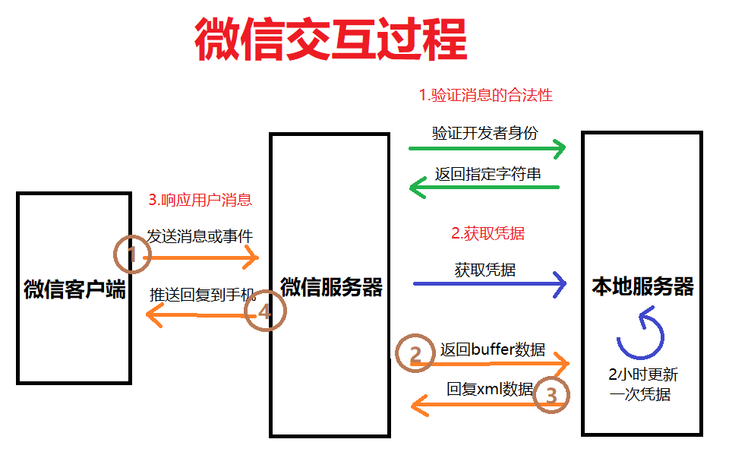

第4章：微信公众号JS-SDK

4.1简介
微信JS-SDK ( JavaScript Software Development Kit )是微信公众平台面向网页开发者提供的基于微信内的网页开发工具包。

4.2功能
通过使用微信JS-SDK，网页开发者可借助微信高效地使用拍照、选图、语音、位置等手机系统的能力，同时可以直接使用微信分享、扫一扫、卡券、支付等微信特有的能力，为微信用户提供更优质的网页体验。
简单来说，使用JS-SDK我们可以引入外部网页。

4.3使用步骤

4.3.1绑定域名
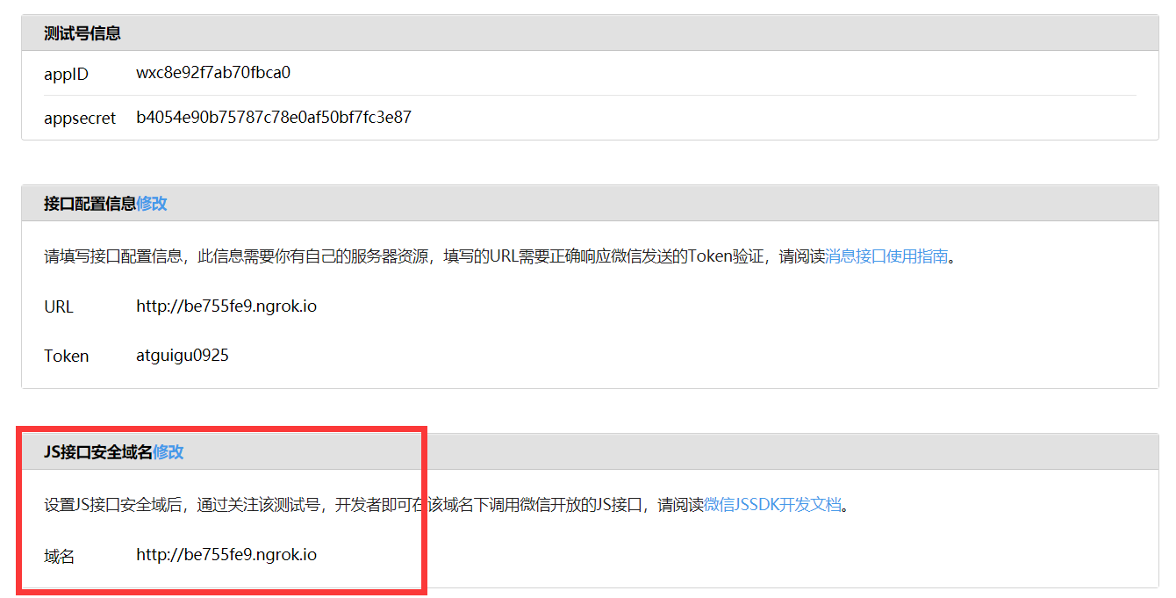

4.3.2注入权限验证配置
- app.js，此处有一个签名算法，最终生成一个签名
const express = require('express')
const confirm = require('./wechat/confirm')
const {config} = require('./config/config')
const reply = require('./wechat/reply')
const Wechat = require('./wechat/wechat')
const sha1 = require('sha1')
let wechatApi = new Wechat(config.wechat)
let app = express()
app.set("view engine" , "ejs")
app.set("views" , "./views")
const createNonce = function () {
return Math.random().toString(36).substr(2, 15)
}
const createTimestamp = function () {
return parseInt(new Date().getTime() / 1000, 10) + ''
}
app.get("/movie", async function (req , res) {
//第一步：生成所有参与签名的字段
let data = await wechatApi.fetchAccessToken()
let access_token = data.access_token
let ticketData = await wechatApi.fetchTicket(access_token)
let ticket = ticketData.ticket
let timestamp = createTimestamp()
let noncestr = createNonce()
const params = [
'noncestr=' + noncestr,
'jsapi_ticket=' + ticket,
'timestamp=' + timestamp,
'url=http://' + req.hostname+req.originalUrl
]
console.log(req.ip)
console.log(params)
//第二步：按字典序排序，并按URL键值对的格式拼接字符串，在对其sha1加密，得到签名
const str = params.sort().join('&')
let signature = sha1(str)
console.log(signature)
//第三步：渲染ejs模板
res.render("movie",{
timestamp,
noncestr,
signature
})
})
app.use(confirm(config.wechat, reply.reply))
app.listen(1234, function () {
console.log('服务器启动成功')
})

- 新建views目录，下面新建一个模板文件movie.ejs
<!DOCTYPE html>
<html lang="en">
<head>
<meta charset="UTF-8">
<meta name="viewport"
content="width=device-width,initial-scale=1.0,maximum-scale=1.0,minimum-scale=1.0,user-scalable=no">
<title>猜电影</title>
</head>
<body>
<h1>点击标题，开始录音翻译</h1>
<div id="director"></div>
<p id="title"></p>
<p id="year"></p>
<p id="poster"></p>
<script src="http://zeptojs.com/zepto-docs.min.js"></script>
<script src="http://res.wx.qq.com/open/js/jweixin-1.2.0.js"></script>
<script>
$(function () {
wx.config({
debug: false, // 开启调试模式,调用的所有api的返回值会在客户端alert出来，若要查看传入的参数，可以在pc端打开，参数信息会通过log打出，仅在pc端时才会打印。
appId: 'wxc8e92f7ab70fbca0', // 必填，公众号的唯一标识
timestamp: '<%= timestamp %>', // 必填，生成签名的时间戳
nonceStr: '<%= noncestr %>', // 必填，生成签名的随机串
signature: '<%= signature %>',// 必填，签名
jsApiList: [
'startRecord',
'stopRecord',
'onVoiceRecordEnd',
'translateVoice'
] // 必填，需要使用的JS接口列表
})
wx.ready(function(){
wx.checkJsApi({
jsApiList: ['onVoiceRecordEnd'], // 需要检测的JS接口列表，所有JS接口列表见附录2,
success: function(res) {
// 以键值对的形式返回，可用的api值true，不可用为false
// 如：{"checkResult":{"chooseImage":true},"errMsg":"checkJsApi:ok"}
console.log(res)
}
})
const isRecording = false
$('h1').on('tap', function () {
if (!isRecording) {
isRecording = true
wx.startRecord({
cancel: function () {
window.alert('您取消了音频录制，需要打开此功能')
}
})
return
}
isRecording = false
wx.stopRecord({
success: function (res) {
const localId = res.localId
console.log(localId)
wx.translateVoice({
localId: localId,
isShowProgressTips: 1, // 默认为1，显示进度提示
success: function (res) {
const result = res.translateResult
alert(res.translateResult); // 语音识别的结果
}
})
}
})
})
})
})
</script>
</body>
</html>

4.3.3实现豆瓣电影查询和分享功能
- moive.ejs
<!DOCTYPE html>
<html lang="en">
<head>
<meta charset="UTF-8">
<meta name="viewport"
content="width=device-width,initial-scale=1.0,maximum-scale=1.0,minimum-scale=1.0,user-scalable=no">
<title>猜电影</title>
</head>
<body>
<h1>点击标题，开始录音翻译</h1>
<div id="director"></div>
<p id="title"></p>
<p id="year"></p>
<p id="poster"></p>
<!--用来实现功能的移动端库-->
<script src="http://zeptojs.com/zepto-docs.min.js"></script>
<!--需要调用JS接口，就必须引入此文件 -->
<script src="http://res.wx.qq.com/open/js/jweixin-1.2.0.js"></script>
<script>
$(function () {
//微信全局配置，注入配置信息
wx.config({
debug: false, // 开启调试模式,调用的所有api的返回值会在客户端alert出来，若要查看传入的参数，可以在pc端打开，参数信息会通过log打出，仅在pc端时才会打印。
appId: 'wxc8e92f7ab70fbca0', // 必填，公众号的唯一标识
timestamp: '<%= timestamp %>', // 必填，生成签名的时间戳
nonceStr: '<%= noncestr %>', // 必填，生成签名的随机串
signature: '<%= signature %>',// 必填，签名
jsApiList: [
'startRecord',
'stopRecord',
'onVoiceRecordEnd',
'translateVoice',
'onMenuShareTimeline',
'onMenuShareAppMessage',
'onMenuShareQQ',
'onMenuShareWeibo',
'onMenuShareQZone'
] // 必填，需要使用的JS接口列表，没填的JS接口不能使用
})
//config信息验证后会执行ready方法，所有微信接口都在ready函数中调用
wx.ready(function(){
//判断当前客户端版本是否支持指定JS接口，此处只举一个例子
wx.checkJsApi({
jsApiList: ['onVoiceRecordEnd'], // 需要检测的JS接口列表，所有JS接口列表见附录2,
success: function(res) {
// 以键值对的形式返回，可用的api值true，不可用为false
// 如：{"checkResult":{"chooseImage":true},"errMsg":"checkJsApi:ok"}
console.log(res)
}
})
const isRecording = false
$('h1').on('tap', function () {
if (!isRecording) {
isRecording = true
//开始录音
wx.startRecord({
cancel: function () {
window.alert('您取消了音频录制，需要打开此功能')
}
})
return
}
isRecording = false
//停止录音
wx.stopRecord({
success: function (res) {
const localId = res.localId
//识别音频并返回识别结果
wx.translateVoice({
localId: localId,
isShowProgressTips: 1, // 默认为1，显示进度提示
success: function (res) {
//识别后的结果，文本字符串
const result = res.translateResult
//根据结果请求豆瓣电影查询API
$.getJSON('https://api.douban.com/v2/movie/search?q=' + result + '&callback=?', function (data) {
console.log(data)
const subjects = data.subjects[0]
console.log(subjects)
//将请求后返回的结果内容显示到页面上去
$('#director').html(subjects.directors[0].name)
$('#title').html(subjects.title)
$('#year').html(subjects.year)
$('#poster').html('<img src="' + subjects.images.large + '" />')
//添加一个分享给朋友接口
wx.onMenuShareAppMessage({
title: subjects.title, // 分享标题
desc: '我搜出来了' + subjects.title, // 分享描述
link: 'http://079e92c1.ngrok.io/share', // 分享链接，该链接域名或路径必须与当前页面对应的公众号JS安全域名一致
imgUrl: subjects.images.large, // 分享图标
type: 'link', // 分享类型,music、video或link，不填默认为link
dataUrl: '', // 如果type是music或video，则要提供数据链接，默认为空
success: function () {
// 用户确认分享后执行的回调函数
alert('分享成功')
},
cancel: function () {
// 用户取消分享后执行的回调函数
alert('分享失败')
}
})
})
alert(res.translateResult); // 语音识别的结果
}
})
}
})
})
})
})
</script>
</body>
</html>

- share.ejs，这个就是分享显示的页面，此处为模拟页面，没有数据
<!DOCTYPE html>
<html lang="en">
<head>
<meta charset="UTF-8">
<meta name="viewport"
content="width=device-width,initial-scale=1.0,maximum-scale=1.0,minimum-scale=1.0,user-scalable=no">
<title>分享</title>
</head>
<body>
<h1>这是一个电影分享页面</h1>
</body>
</html>

